S7L4

Avvio icecast su w10

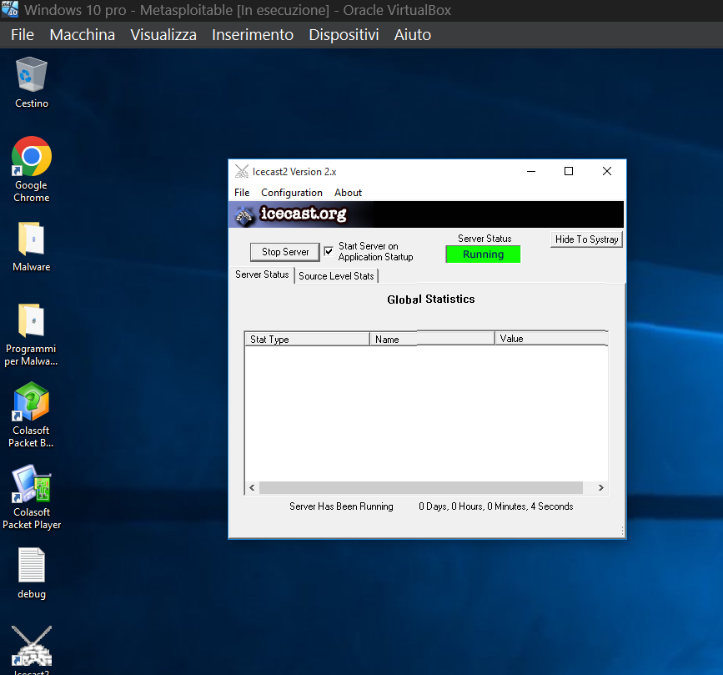

Cerco la macchina w10 da kali

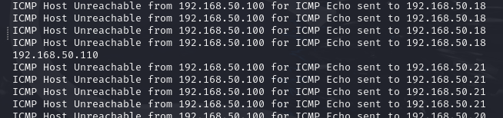

Avvio msf e cerco icecast

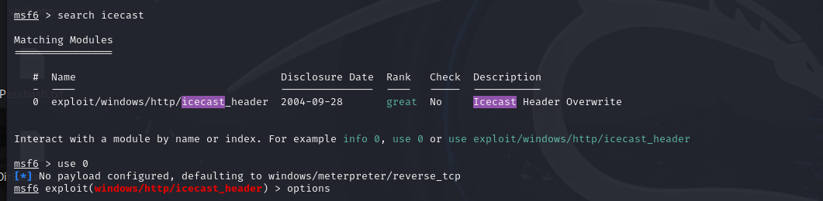

Lo seleziono e lo configuro con l’ip di w10

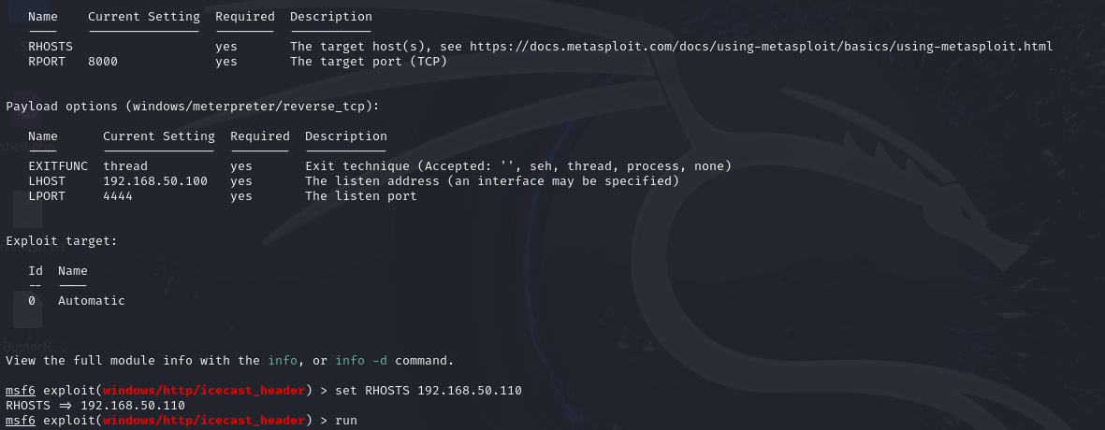

Avvio l’exploit

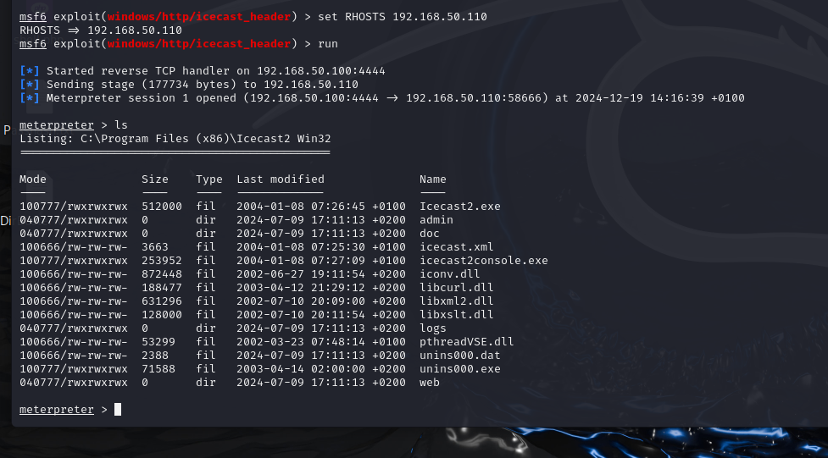

Sono in windows10…